2011年小升初数学试卷（二）
一、填空题：
1．用简便方法计算：

2．某工厂，三月比二月产量高20％，二月比一月产量高20％，则三月比一月高______％．

3．算式：
（121+122+…+170）-（41+42+…+98）的结果是______（填奇数或偶数）．

4．两个桶里共盛水40斤，若把第一桶里的水倒7斤到第2个桶里，两个桶里的水就一样多，则第一桶有______斤水．

5．20名乒乓球运动员参加单打比赛，两两配对进行淘汰赛，要决出冠军，一共要比赛______场．

6．一个六位数的各位数字都不相同，最左一位数字是3，且它能被11整除，这样的六位数中最小的是______．

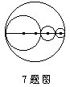
7．一个周长为20厘米的大圆内有许多小圆，这些小圆的圆心都在大圆的一个
直径上．则小圆的周长之和为______厘米．

8．某次数学竞赛，试题共有10道，每做对一题得8分，每做错一题倒扣5分．小宇最终得41分，他做对______题．

9．在下面16个6之间添上+、-、×、÷（），使下面的算式成立：
6 6 6 6 6 6 6 6 6 6 6 6 6 6 6 6=1997

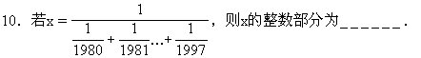

二、解答题：
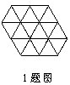
1．如图中，三角形的个数有多少？

2．某次大会安排代表住宿，若每间2人，则有12人没有床位；若每间3人，则多出2个空床位．问宿舍共有几间？代表共有几人？

3．现有10吨货物，分装在若干箱内，每箱不超过一吨，现调来若干货车，每车至多装3吨，问至少派出几辆车才能保证一次运走？

4．在九个连续的自然数中，至多有多少个质数？

